План

Вступ……………………………………………………………3

Будова лазера………………………………………………………….5

Класифікація та принцип дії лазерів………………………………..10

Властивості лазерного випромінювання…………………………….16

Лазери в медицині…………………………………………………….17

Висновок…………………………………………………….......20

Література……………………………………………………….21

Вступ

У речовинах атоми можуть мати звичайні та метастабільні енергетичні рівні. Якщо збуджений атом переходить на основний енергетичний рівень за час , то збуджений рівень називають звичайним. Якщо ж атом із збудженого стану переходить на основний за час , то збуджений рівень називається метастабільним.

Крім спонтанного (самодовільного) випромінювання та вимушеного поглинання, Ейнштейн в 1916 році теоретично розглянув процес вимушеного випромінювання. Таке випромінювання може реалізуватися в так званому активному підсилюючому середовищі з метастабільними енергетичними рівнями.

При проходженні квантів випромінювання  через активне підсилююче середовище, його інтенсивність може різко збільшуватися без суттєвої зміни частоти та напрямку випромінювання. Збільшення інтенсивності відбувається за рахунок випромінювання нових фотонів тотожних тим фотонам , що викликають їх народження. Число атомів N2 на збудженому метастабільному енергетичному рівні може бути значно більше числа атомів N1 в основному стані. В цьому випадку кажуть про інверсність заселення стану середовища. Переведення речовини в інверсний стан (N2/N1>1) називається накачкою активного середовища і вона може бути оптичною або електричною.

Для практичного використання засад створення вимушеного випромінювання створюються трьох рівневі активні середовища. Їх сутність полягає в тому, що оптичною накачкою атоми активного середовища з основного стану C переводяться на верхній звичайний енергетичний рівень A (див.Мал. 1). Зі стану A найбільш імовірним є безвипромінювальний перехід на близький до A середній метастабільний енергетичний рівень B. Тепер стан B буде інверсно заселеним відносно основного стану С. При виникненні в такому інверсному стані активного середовища кванта з енергією рівною різниці енергій рівнів С та B виникає індукований (стимульований) лавинний перехід середовища з рівня B на рівень C.

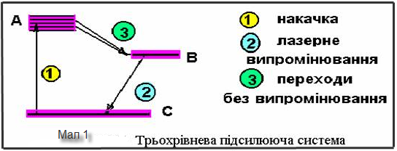

Якщо активне середовище помістити між двома плоскими дзеркалами (резонатор), то відбувається підсилення спонтанно народженого кванта  (затравки) при багатократному проходженні ним активного середовища між дзеркалами. Якщо одне із дзеркал зробити напівпрозорим, то частина випромінювання буде виходити із системи, а інша повернеться до активного середовища і знову підсилиться. Таким чином створюється зворотний додатний зв’язок.

Трирівневі та інші підсилюючі системи випромінювання в оптичному видимому, інфрачервоному та ближньому ультрафіолетовому діапазоні називають лазерами (від англійської абревіатури слів **lіgcht amplіfіcatіon by stіmulated emіssіon of radіatіon).**

Будова лазера

Усі лазери складаються з трьох основних частин:

* активного (робочого) середовища;
* системи накачування (джерело енергії);
* оптичного резонатора (може бути відсутнім, якщо лазер працює в режимі підсилювача).

На схемі: 1- активне середовище

2- Енергія накачки

3- Непрозоре дзеркало

4- Напівпрозоре дзеркало

5- Лазерний промінь

Кожна з них забезпечує для роботи лазера виконання своїх певних функцій.

*1.Активне середовище*

Нині як робоче середовище лазера використовуються усі агрегатні стани речовини : твердий, рідкий, газоподібний і навіть плазма. У звичайному стані число атомів, що знаходяться на збуджених енергетичних рівнях, визначається розподілом Больцмана :

де N - число атомів, що знаходяться у збудженому стані з енергією E, N0 - число атомів, що знаходяться в основному стані, k - постійна Больцмана, T - температура середовища. Іншими словами, таких атомів дуже мало, тому вірогідність того, що фотон, поширюючись по середовищу, викличе вимушене випромінювання також дуже мала в порівнянні з вірогідністю його поглинання. Тому електромагнітна хвиля, проходячи по речовині, витрачає свою енергію на збудження атомів. Інтенсивність випромінювання при цьому падає згідно із законом Бугера:

де I0 - початкова інтенсивність, Il - інтенсивність випромінювання, що пройшло відстань l в речовині, a1 - коефіцієнт поглинання речовини. Оскільки залежність експоненціальна, випромінювання дуже швидко поглинається.

У тому випадку, коли число збуджених атомів більше, ніж незбуджених (тобто в стані інверсії населенностей), ситуація прямо протилежна. Акти вимушеного випромінювання переважають над поглинанням, і випромінювання посилюється згідно із законом:

де a2 - коефіцієнт квантового посилення. У реальних лазерах посилення відбувається до тих пір, поки величина енергії, що поступає за рахунок вимушеного випромінювання, не стане рівній величині енергії, що втрачається в резонаторі. Ці втрати пов'язані з насиченням метастабільного рівня робочої речовини, після чого енергія накачування йде тільки на його розігрівання, а також з наявністю безлічі інших чинників (розсіяння на неоднорідностях середовища, поглинання домішками, неідеальність відбиваючих дзеркал, корисне і небажане випромінювання в довкілля і ін.).

*2.Система накачування*

Для створення інверсної населеності середовища лазера використовуються різні механізми. У твердотілих лазерах вона здійснюється за рахунок опромінення потужними газорозрядними лампами-спалахами, сфокусованим сонячним випромінюванням (так зване оптичне накачування) і випромінюванням інших лазерів (зокрема, напівпровідникових). При цьому можлива робота тільки в імпульсному режимі, оскільки потрібно дуже велику щільність енергії накачування, що викликають при тривалій дії сильне розігрівання і руйнування стержня робочої речовини. У газових і рідинних лазерах (див. гелий-неоновий лазер, лазер на барвниках) використовується накачування електричним розрядом. Такі лазери працюють в безперервному режимі. Накачування хімічних лазерів відбувається за допомогою протікання в їх активному середовищі хімічних реакцій. При цьому інверсія населенностей виникає або безпосередньо у продуктів реакції, або у спеціально введених домішок з відповідною структурою енергетичних рівнів. Накачування напівпровідникових лазерів відбувається під дією сильного прямого струму через p - n перехід, а також пучком електронів. Існують і інші методи накачування (газодинамічні, полягаючі в різкому охолодженні заздалегідь нагрітих газів; фотодиссоціація, окремий випадок хімічного накачування та ін.).

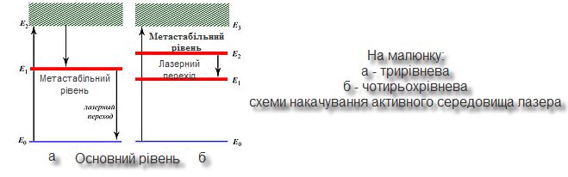

Класична трирівнева система накачування робочого середовища використовується, наприклад, в рубіновому лазері. Рубин є кристалом корунду Al2O3, легованим невеликою кількістю іонів хрому Cr3+, які і є джерелом лазерного випромінювання. Із-за впливу електричного поля кристалічної решітки корунду зовнішній енергетичний рівень хрому E2 розщеплений . Саме це робить можливим використання немонохроматичного випромінювання як накачування. При цьому атом переходить з основного стану з енергією E0 в збуджене з енергією біля E2. У цьому стані атом може знаходитися порівняно недовго (близько 10 − 8 с), майже відразу відбувається безвипромінювальний перехід на рівень E1, на якому атом може знаходитися значно довше (до 10 − 3 с), це так званий метастабільний рівень. Виникає можливість здійснення індукованого випромінювання під впливом інших випадкових фотонів. Як тільки атомів, що знаходяться в метастабільному стані стає більше, ніж в основному, починається процес генерації.

Слід зазначити, що створити інверсію населенностей атомів хрому Cr за допомогою накачування безпосередньо з рівня E0 на рівень E1 не можна. Це пов'язано з тим, що якщо поглинання і вимушене випромінювання відбуваються між двома рівнями, то обоє ці процесу протікають з однаковою швидкістю. Тому в даному випадку накачування може лише зрівняти населеності двох рівнів, чого недостатньо для виникнення генерації.

У деяких лазерах, наприклад в неодимовому, генерація випромінювання в якому відбувається на іонах неодима Nd3+, використовується чотирьохрівнева схема накачування. Тут між метастабільним E2 і основним рівнем E0 є проміжний - робочий рівень E1. Вимушене випромінювання відбувається під час переходу атома між рівнями E2 і E1. Перевага цієї схеми полягає в тому, що в даному випадку легко виконати умову інверсної населеності, оскільки час життя верхнього робочого рівня (E2) на декілька порядків більше часу життя нижнього рівня (E1). Це значно знижує вимоги до джерела накачування. Крім того, подібна схема дозволяє створювати потужні лазери, що працюють в безперервному режимі, що дуже важливо для деяких застосувань[15]. Проте подібні лазери мають істотний недолік у вигляді низького квантового ККД, яке визначається як відношення енергії фотона, що випромінює, до енергії поглиненого фотона накачування (ηквантове = hνвипромінювання/hνнакачування)

*3.Оптичний резонатор*

Завширшки спектральній лінії, зображеній на малюнку зеленим кольором, укладається три власні частоти резонатора. В цьому випадку генероване лазером випромінювання буде трьохмодовим. Для фіолетової лінії випромінювання буде чисто монохроматичним.

Дзеркала лазера не лише забезпечують існування позитивного зворотного зв'язку, але і працюють як резонатор, посилюючи одні генеровані лазером моди, відповідні стоячим хвилям цього резонатора, і послабляючи інші. Якщо на оптичній довжині L резонатора укладається ціле (у сенсі "не дробове") число півхвиль n :

те такі хвилі, проходячи по резонатору не міняють своєї фази і внаслідок інтерференції посилюють один одного. Усі інші, близько розташовані хвилі, поступово гасять один одного. Таким чином спектр власних частот оптичного резонатора визначається співвідношенням:

тут c - швидкість світла у вакуумі. Інтервали між сусідніми частотами резонатора однакові і рівні:

Лінії в спектрі випромінювання через різні причини (доплерівське розширення, зовнішні електричні і магнітне поля, квантовомеханічне ефекти та ін.) завжди мають певну ширину . Тому можуть виникати ситуації, коли на ширину спектральної лінії укладається декілька власних частот резонатора. В цьому випадку випромінювання лазера буде багатомодовим. Синхронізація цих мод дозволяє добитися того, щоб випромінювання було послідовністю коротких і потужних імпульсів. Якщо ж , то у випромінюванні лазера буде присутній тільки одна частота, в даному випадку резонансні властивості системи дзеркал слабо виражені на тлі резонансних властивостей спектральної лінії.

При строгішому розрахунку необхідно враховувати, що посилюються хвилі, що поширюються не лише паралельно оптичній осі резонатора, але і під малим кутом до неї. Умова посилення тоді набирає вигляду:

Це призводить до того, що інтенсивність пучка променів лазера різна в різних точках площини, перпендикулярної цьому пучку. Тут спостерігається система світлих плям, розділених темними вузловими лініями. Для усунення цих небажаних ефектів використовують різні діафрагми, розсіюючі нитки, а також застосовують різні схеми оптичних резонаторів.

Класифікація та принцип дії лазерів

1. Твердотілі лазери на люминесцирующих твердих середовищах (діелектричні кристали і стекла). Як активатори зазвичай використовуються іони рідкоземельних елементів або іони групи заліза Fe. Накачування оптичне і від напівпровідникових лазерів, здійснюється по трьох- або чотирьохрівневій схемі. Сучасні твердотілі лазери здатні працювати в імпульсному, безперервним і квазібезперервному режимах.
2. Напівпровідникові лазери. Формально також є твердотілими, але традиційно виділяються в окрему групу, оскільки мають інший механізм накачування (інжекція надмірних носіїв заряду через p - n перехід або гетероперехід, електричний пробій в сильному полі, бомбардування швидкими електронами), а квантові переходи відбуваються між дозволеними енергетичними зонами, а не між дискретними рівнями енергії. Напівпровідникові лазери - найбільш споживаний в побуті вид лазерів. Окрім цього застосовуються в спектроскопії, в системах накачування інших лазерів, а також в медицині
3. Лазери на барвниках. Тип лазерів, розчин флюоресцируючих з освітою широких спектрів органічних барвників, що використовує як активне середовище. Лазерні переходи здійснюються між різними коливальними підрівнями першого збудженого і основного синглетних електронних станів. Накачування оптичне, можуть працювати в безперервному і імпульсному режимах. Основною особливістю є можливість перебудови довжини хвилі випромінювання в широкому діапазоні. Застосовуються в спектроскопічних дослідженнях.
4. Газові лазери - лазери, активним середовищем яких є суміш газів і пари. Відрізняються високою потужністю, монохроматичністю, а також вузькою спрямованістю випромінювання. Працюють в безперервному і імпульсному режимах. Залежно від системи накачування газові лазери розділяють на газорозрядні лазери, газові лазери з оптичним збудженням і збудженням зарядженими частками (наприклад, лазери з ядерним накачуванням, на початку 80-х проводилися випробування систем протиракетної оборони на їх основі, проте, без особливого успіху), газодинамічні і хімічні лазери. За типом лазерних переходів розрізняють газові лазери на атомних переходах, іонні лазери, молекулярні лазери на електронних, коливальних і обертальних переходах молекул і ексимерні лазери.
5. Газодинамічні лазери - газові лазери з тепловим накачуванням, інверсія населенностей в яких створюється між збудженими коливально-обертальними рівнями гетероядерних молекул шляхом адіабатичного розширення рухомої з високою швидкістю газової суміші (частіше N2+CO2+He або N2+CO2+Н2О, робоча речовина - CO2).
6. Ексимерні лазери - різновид газових лазерів, що працюють на енергетичних переходах ексимерних молекул (димерах благородних газів, а також їх моногалогенідів), здатних існувати лише деякий час у збудженому стані. Накачування здійснюється пропусканням через газову суміш пучка електронів, під дією яких атоми переходять в збуджений стан з утворенням ексимерів, що фактично є середовищем з інверсією населенностей. Ексимерні лазери відрізняються високими енергетичними характеристикам, малим розкидом довжини хвилі генерації і можливості її плавної перебудови в широкому діапазоні.
7. Хімічні лазери - різновид лазерів, джерелом енергії для яких служать хімічні реакції між компонентами робочого середовища (суміші газів). Лазерні переходи відбуваються між збудженими коливально-обертальними і основними рівнями складених молекул продуктів реакції. Для здійснення хімічних реакцій в середовищі потрібна постійна присутність вільних радикалів, для чого використовуються різні способи дії на молекули для їх дисоціації. Відрізняються широким спектром генерації в ближній ИК-области, великою потужністю безперервного і імпульсного випромінювання.
8. Лазери на вільних електронах - лазери, активним середовищем яких є потік вільних електронів, що коливаються в зовнішньому електромагнітному полі (за рахунок чого здійснюється випромінювання) і поширюються з релятивістською швидкістю у напрямі випромінювання. Основною особливістю є можливість плавної широкодіапазонної перебудови частоти генерації. Розрізняють убитрони і скаттрони, накачування перших здійснюється в просторово-періодичному статичному полі ондулятора, других - потужним полем електромагнітної хвилі. Існують також мазери на циклотронному резонансі і строфотрони, засновані на гальмівному випромінюванні електронів, а також флиматрони, що використовують ефект черенковского і перехідного випромінювань. Оскільки кожен електрон випромінює до 108 фотонів, лазери на вільних електронах являються, по суті, класичними приладами і описуються законами класичної електродинаміки.
9. Квантові каскадні лазери − напівпровідникові лазери, які випромінюють в середньому і далекому інфрачервоному діапазоні. На відміну від звичайних напівпровідникових лазерів, які випромінюють за допомогою вимушених переходів між дозволеними електронними і дірковими рівнями, розділеними забороненою зоною напівпровідника, випромінювання квантових каскадних лазерів виникає під час переходу електронів між шарами гетероструктури напівпровідника і складається з двох типів променів, причому вторинний промінь має дуже незвичайні властивості і не вимагає великих витрат енергії.
10. Інші види лазерів, розвиток принципів яких на даний момент є пріоритетним завданням досліджень (рентгенівські лазери, гамма-лазери та ін.).

Фізичною основою роботи лазера служить явище вимушеного (індукованого) випромінювання. Суть явища полягає в тому, що збуджений атом здатний випромінювати фотон під дією іншого фотона без його поглинання, якщо енергія останнього дорівнює різниці енергій рівнів атома до і після випромінювання. При цьому фотон, що випромінює, когерентний фотону, що викликав випромінювання (є його "точною копією"). Таким чином відбувається посилення світла. Цим явище відрізняється від спонтанного випромінювання, в якому випромінювані фотони мають випадкові напрям поширення, поляризацію і фазу.

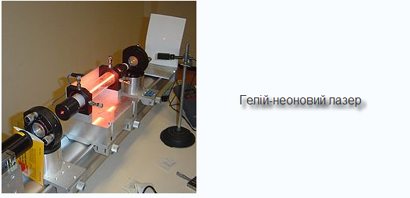

Вірогідність того, що випадковий фотон викличе індуковане випромінювання збудженого атома, в точності дорівнює вірогідності поглинання цього фотона атомом, що знаходиться в незбудженим стані. Тому для посилення світла необхідно, щоб збуджених атомів в середовищі було більше, ніж незбуджених (так звана інверсія населенностей). В стані термодинамічної рівноваги ця умова не виконується, тому використовуються різні системи накачування активного середовища лазера (оптичні, електричні, хімічні та ін.).

Першоджерелом генерації є процес спонтанного випромінювання, тому для забезпечення спадкоємності поколінь фотонів потрібне існування позитивного зворотного зв'язку, за рахунок якого фотони, що випромінюють, викликають наступні акти індукованого випромінювання. Для цього активне середовище лазера поміщається в оптичний резонатор. У простому випадку він є двома дзеркалом, одне з яких напівпрозоре - через нього промінь лазера частково виходить з резонатора. Відбиваючись від дзеркал, пучок випромінювання багаторазово проходить по резонатору, викликаючи в нім індуковані переходи. Випромінювання може бути як безперервним, так і імпульсним. При цьому, використовуючи різні прилади (призми, що обертаються, осередки Керр та ін.) для швидкого виключення і включення зворотного зв'язку і зменшення тим самим періоду імпульсів, можливо створити умови для генерації випромінювання дуже великої потужності (так звані гігантські імпульси). Цей режим роботи лазера називають режимом модульованої добротності.

Генероване лазером випромінювання є монохроматичним (одній або дискретного набору довжин хвиль), оскільки вірогідність випромінювання фотона певної довжини хвилі більша, ніж близько розташованій, пов'язаній з розширенням спектральній лінії, а, відповідно, і вірогідність індукованих переходів на цій частоті теж має максимум. Тому поступово в процесі генерації фотони цієї довжини хвилі домінуватимуть над усіма іншими фотонами. Окрім цього, із-за особливого розташування дзеркал в лазерному промені зберігаються лише ті фотони, які поширюються в напрямі, паралельному оптичній осі резонатора на невеликій відстані від неї, інші фотони швидко покидають об'єм резонатора. Таким чином промінь лазера має дуже малий кут расходимости. Нарешті, промінь лазера має строго певну поляризацію. Для цього в резонатор вводять різні поляроїди, наприклад, ними можуть служити плоскі скляні пластинки, встановлені під кутом Брюстера до напряму поширення променя лазера.

*Рубіновий лазер* утворюється кристалом рубіна, що є оксидом алюмінію Al2O3 із домішкою оксиду хрому Сr2O3 у кількості від 0.03% до 0.05%. Певна частина атомів Al у решітці рубіна заміщена атомами Cr3+, які утворюють активне середовище. Верхній енергетичний рівень  А утворюється двома широкими енергетичними смугами, а метастабільний рівень В утворюється двома близькими рівнями, що відповідають довжинам хвиль червоного світла 692,7 нм та 694,3 нм . Накачка відбувається зеленим світлом потужної імпульсної лампи, наповненої неоном та криптоном.

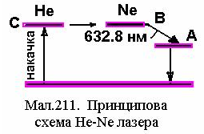

*Гелій-неоновий лазер.* Активним середовищем є плазма високочастотного газового розряду в суміші гелію з неоном. Рівнем С є рівень збудження гелію близький до метастабільного рівня неону, який є рівнем системи В .Рівнем А є один із нижніх рівнів неону й перехід атомів неону зі збудженого стану В на цей нижній дає лазерне випромінювання з довжиною хвилі 632,8 нм.

Властивості лазерного випромінювання

·                     Часова когерентність складає t=10-3с, довжина когерентності l=105м (звичайні джерела світла мають t~10-8c, l=3 м).

·                     Монохроматичність, що вимірюється півшириною хвилі, складає Dl~10-11м.

·                     Надзвичайно велика потужність випромінювання.

Нехай активне середовище одержало енергію 20 Дж і висвітлило цю енергію за 10-3с, тобто створило потік енергії Ф=2×104 Вт. Якщо сфокусувати це світло збірною лінзою на площу 1мм2=10-6м2, то потік енергії на одиницю площі складе 2×1010Вт/м2 ¾ 20 гігават на 1м2.

·                     Кутова розбіжність лазерного випромінювання така, що промінь лазера створює на Місяці пляму діаметром до 3 км, коли звичайний прожектор дасть пляму діаметром до 40 000 км.

·                     ККД лазерів за своїм типом може складати від 0,01% до 75% і більше.

Лазери в медицині

Відмітною якістю лазерних способів лікування, особливо найбільш поширеного, - лазерної фізіотерапії є дуже широкий діапазон профілактичної і лікувальної дії, обумовлений унікальними механізмами багатофакторної патогенетичної дії низькоінтенсивного лазерного випромінювання, що забезпечує високий профілактичний і лікувальний ефект, що наочно ілюструє схема . Навіть в порівнянні з широким комплексом різних лікарських засобів лазерне випромінювання має переваги, які важко переоцінити.

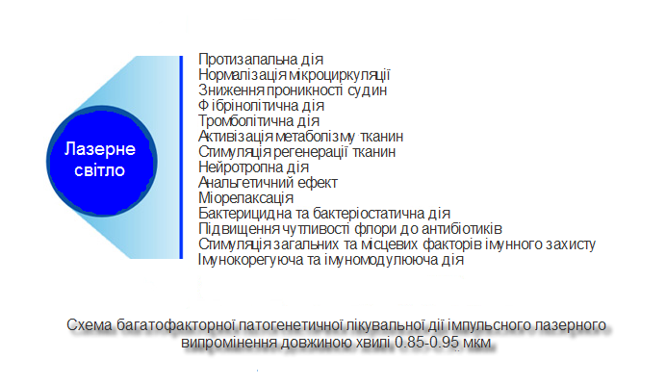

Подальші дослідження показали високу ефективність поєднаного застосування низькоінтенсивного імпульсного лазерного випромінювання і постійного магнітного поля (напруженістю 35-50 мТл), яке по своїй якості є не просто суперпозицією двох фізичних чинників, а представляє новий вид профілактичної і лікувальної дії, що забезпечує вищу ефективність в порівнянні з дією його окремих складових .

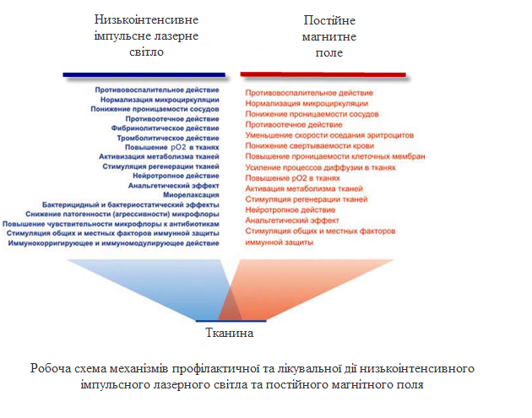

З появою промислових лазерів наступила нова ера в хірургії. При цьому згодився досвід фахівців з лазерної обробки металу. Приварювання лазером сітківки ока, що відшарувалася, - це точкове контактне зварювання; лазерний скальпель - автогенне різання; зварювання кісток - стикове зварювання плавленням; з'єднання м'язової тканини - теж контактне зварювання.

Для того, щоб лазерне випромінювання зробило яку-небудь дію, потрібно, щоб тканина його поглинала. Найпопулярніший лазер в хірургії - углекислотний. Інші лазери монохроматични, тобто нагрівають, руйнують або зварюють тільки деякі біологічні тканини з цілком певним забарвленням. Наприклад, промінь аргонового лазера вільно проходить через матове склоподібне тіло і віддає свою енергію сітківці, колір якої близький до червоного.

Углекислотний лазер придатний в більшості випадків, наприклад коли треба розітнути або приварити один до одного тканини різного кольору. Проте при цьому виникає інша проблема. Тканини насичені кров'ю і лімфою, містять багато води, а випромінювання лазера у воді втрачає енергію. Збільшити енергію лазерного променя можна, але це може привести до пропалення тканин. Творцям хірургічних лазерів доводиться удаватися до всіляких хитрощів, що сильно здорожує апаратуру.

Фахівцям із зварювання металів давно відомо, що при різанні пакету тонких металевих листів потрібне, щоб вони щільно прилягали один до одного, а при точковому контактному зварюванні для тісного контакту зварюваних деталей потрібний додатковий тиск.

Цей метод був використаний і в хірургії: професор О. І. Скобелкин і його співавтори запропонували при зварюванні тканин злегка їх здавлювати, щоб витіснити кров. Для здійснення нового способу був створений цілий набір інструментів, який застосовується сьогодні в шлунково-кишковій хірургії, при операціях на жовчних шляхах, селезінці, печінці, легенях.

Також лазери застосовують для видалення пухлин у стоматології та нейрохірургії (особливо пухлин головного та спинного мозку).

Для літотріпсії в урологічній практиці також застосовуються методики лазерного дроблення ниркових каменів.

Висновок

Лазер – джерело [когерентного](http://uk.wikipedia.org/wiki/%D0%9A%D0%BE%D0%B3%D0%B5%D1%80%D0%B5%D0%BD%D1%82%D0%BD%D1%96%D1%81%D1%82%D1%8C), [монохроматичного](http://uk.wikipedia.org/wiki/%D0%9C%D0%BE%D0%BD%D0%BE%D1%85%D1%80%D0%BE%D0%BC%D0%B0%D1%82%D0%B8%D1%87%D0%BD%D0%B0_%D0%BF%D0%BB%D0%BE%D1%81%D0%BA%D0%B0_%D1%85%D0%B2%D0%B8%D0%BB%D1%8F) і вузькоспрямованого електромагнітного випромінювання оптичного діапазону, яке характеризується великою густиною енергії.

Винахід лазерів стоїть в одному ряду з найбільш видатними досягненнями науки і техніки XX століття. Перший лазер з'явився в 1960 році, і відтоді відбувається бурхливий розвиток лазерної техніки. В короткий час були створені різноманітні типи лазерів і лазерних пристроїв, призначених для вирішення конкретних наукових і технічних завдань.

У медицині лазери застосовуються як безкровні скальпелі, використовуються при лікуванні офтальмологічних захворювань (катаракта, відшаровування сітківки, лазерна корекція зору та ін.), в хірургічній практиці. Широке застосування отримали також в косметології (лазерна епіляція, лікування судинних і пігментних дефектів шкіри, лазерний пилинг, видалення татуювань і пігментних плям), в фізіотерапії.

Література

1. Байбородін Ю. В.  [Основи лазерної техніки.-Київ :Вища школа, 1988](http://www.toroid.ru/baiborodinUV.html)
2. Звелто О. Принципи лазерів. - М.: Світ, 1990.
3. Євтушенко Г.С.,Аристов А.А. Лазерні системи в медицині.-Томск: ТПУ ,2003.
4. Кондиленко И.И., Коротков П. А., Хижняк А.И. Фізика лазерів. - Київ: Вища школа, 1984.
5. Тараса Л.В. Фізика процесів в генераторах когерентного оптичного випромінювання. - М.: Радіо і зв'язок, 1981.